Física Experimental II

Experimento 1

A pressão num ponto de um líquido em equilíbrio -
Princípio de Stevin

Como medir a pressão em manômetro de tubo aberto:

A atmosfera e a pressão atmosférica
A Terra se encontra envolvida por uma camada de gases, chamada atmosfera, que exerce sobre toda superfície terrestre uma pressão denominada pressão atmosférica (P_{atm}).

O manômetro conhecido por barômetro
A pressão pode ser medida por um instrumento chamado manômetro e o manômetro especial que mede a pressão atmosférica é denominado de barômetro.

O manômetro de tubo aberto
Nesta atividade, utilizaremos manômetros de tubo de vidro conhecidos por manômetros de tubo aberto.
O manômetro de tubo aberto é basicamente um tubo de vidro em forma de U, com uma porção líquida no seu interior (trecho yy’). O prolongamento de um de seus ramos se encontra no interior do recipiente cuja pressão (P₁) se pretende medir enquanto que a outra fica livre e em contato com a camada atmosférica (P_{atm}).

Como ler a pressão manométrica (não absoluta) no manômetro de tubo aberto
No equilíbrio, o valor da pressão manométrica (P_{m}) que atua na superfície do líquido manométrico, do lado fechado y, é a mesma que atua no ponto P₁ no interior do recipiente e dada pela seguinte relação:

$$P_{m}=μgΔh=P_{1}$$

µ = massa específica do líquido manométrico (líquido que o manômetro contém).
g = aceleração gravitacional no local
Δh = desnível no líquido manométrico (entre y e y’)

Como utilizaremos água (µ = 1,00x10³ kg/m³, CNTP) no interior deste manômetro a pressão manométrica (diferença entre a pressão que atua no ponto a ser medido e a pressão atmosférica) será fornecida pela seguinte relação:

$P_{m}=9\text{.}\text{806},\text{65}\left(N/m³\right)Δh\left(m\right)$

Observe que para cada milímetro de deslocamento Δh entre os pontos y e y’ corresponde uma pressão manométrica de (aproximadamente) 9,81 N/m² (neste manômetro), logo:

$$P_{m}=9,\text{81}Δh\left(N/m²\right)$$

Δh = valor numérico do desnível, em milímetros.

Caso queira trabalhar com a pressão absoluta, some algebricamente a pressão atmosférica e a manométrica.

$$P_{\text{absoluta}}=P_{\text{atm}}+P_{m}$$

A formação de meniscos
Dentro de um manômetro podem existir diferentes líquidos manométricos: mercúrio, água, etc. Nestes casos, as moléculas da camada superficial ficarão sujeitas as ações de forças de coesão e adesão molecular que poderão alterar sua forma.

A força de coesão molecular e a força de adesão molecular
As moléculas que formam a camada superficial ficam sujeitas a ação da força de coesão molecular, que mantém as moléculas do líquido próximas entre si, e a força de adesão molecular, que tende a atrair as moléculas do líquido contra as moléculas das paredes do vaso.

O menisco convexo
Quando a força de coesão for maior do que a força de adesão o líquido não molha o sólido (parede do vaso) e a superfície líquida livre, toma a forma convexa, denominada “menisco convexo”.

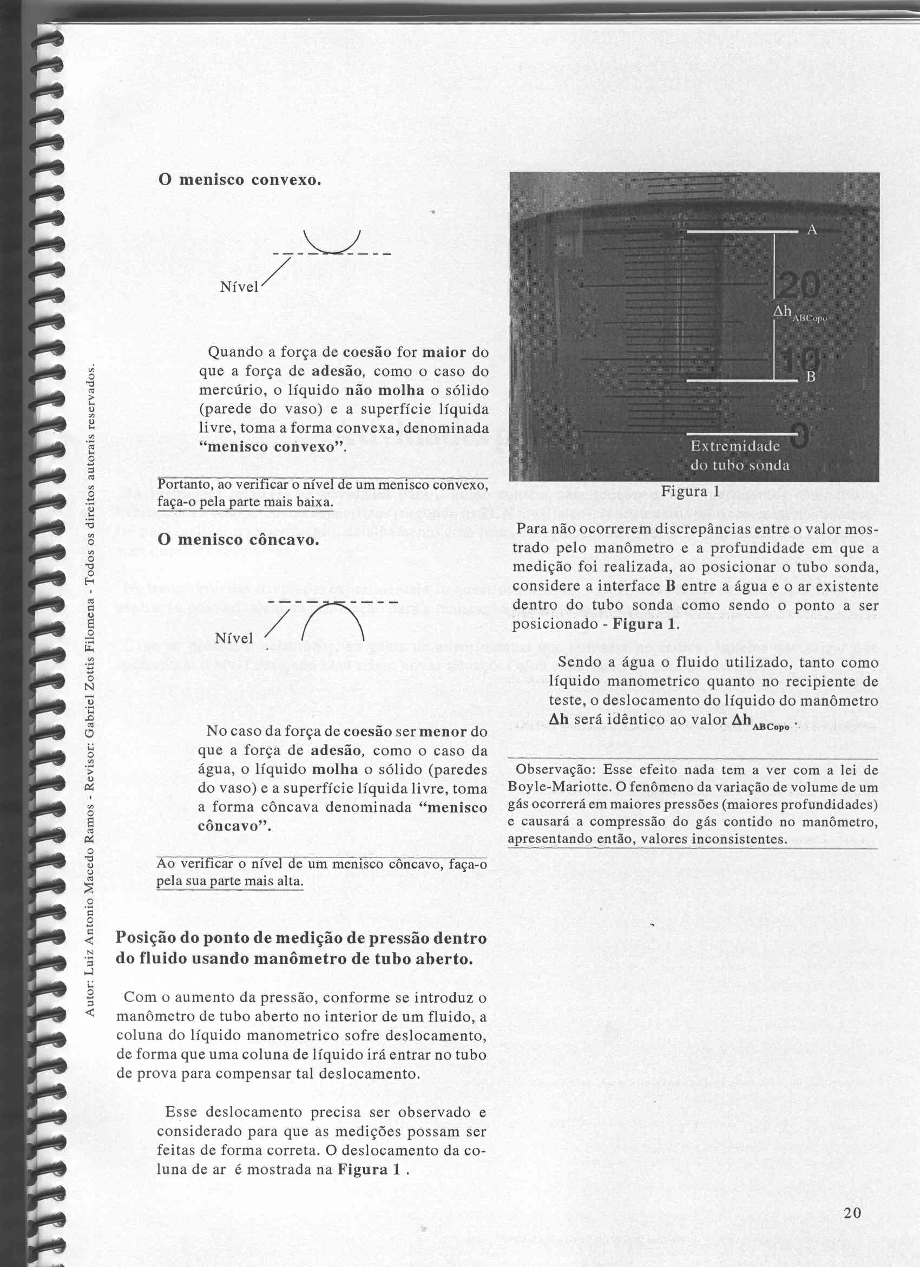

Portanto, ao verificar o nível de um menisco convexo, faça-o pela parte mais baixa.

O menisco côncavo
No caso da força de coesão ser menor do que a força de adesão o líquido molha o sólido (paredes do vaso) e a superfície líquida livre, toma a forma côncava denominada “menisco côncavo”.

Ao verificar o nível de um menisco côncavo, faça-o pela sua parte mais alta.

Posição do ponto de medição de pressão dentro do fluido usando manômetro de tubo aberto
Com o aumento da pressão, conforme se introduz o manômetro de tubo aberto no interior de um fluido, a coluna do líquido irá entrar no tubo de prova para compensar tal deslocamento.
Esse deslocamento precisa ser observado e considerado para que as medições possam ser feitas de forma correta. O deslocamento da coluna de ar é mostrado na Figura 1.

Figura 1 – Deslocamento da coluna de ar.

Para não ocorrerem discrepâncias entre o valor mostrado pelo manômetro e a profundidade em que a medição foi realizada, ao posicionar o tubo sonda, considere a interface B entre a água e o ar existente dentro do tubo sonda como sendo o ponto a ser posicionado.
Sendo a água o fluido utilizado, tanto como líquido manométrico quanto no recipiente de teste, o deslocamento do líquido do manômetro Δh será idêntico ao valor Δh_{ABcopo}.

Observação: Esse efeito nada tem a ver com a lei de Boyle-Mariotte. O fenômeno da variação de volume de um gás ocorrerá em maiores pressões (maiores profundidades) e causará a compressão do gás contido no manômetro, apresentando então, valores inconsistentes.
Física Experimental II

Experimento 1

A pressão num ponto de um líquido em equilíbrio -
Princípio de Stevin

- Habilidade e competências

Ao término desta atividade o aluno deverá ter competência para:

- Reconhecer e operar um manômetro de tubo aberto, usando água como líquido manométrico;
- Reconhecer e utilizar, convenientemente, o conhecimento de que “a pressão manométrica indicada num ponto situado a uma profundidade “h”, de um líquido em equilíbrio, é igual ao produto do peso específico pela profundidade do ponto”: $P_{m}=μgΔh=ρΔh$;
- Mencionar que a pressão num ponto situado a uma profundidade “h”, de um líquido em equilíbrio, é igual à pressão que atua sobre a superfície livre do líquido mais o produto do peso específico pela profundidade do ponto;
- Reconhecer que: “Dois pontos situados no mesmo nível de um líquido em equilíbrio suportam pressões iguais”;
- Verificar o princípio fundamental da hidrostática (Stevin).

- Material necessário

01 painel manométrico (Painel II) (6)
01 tampão (7)
01 escala submersível/tubo sonda (8)
01 tripé (13)
01 haste de sustentação (13)
01 seringa de 10 ml (11)
01 prolongador para a seringa (12)
01 copo de Becker de 250 ml
01 plataforma de elevação (14)

- Montagem

Execute a montagem da Figura 1.

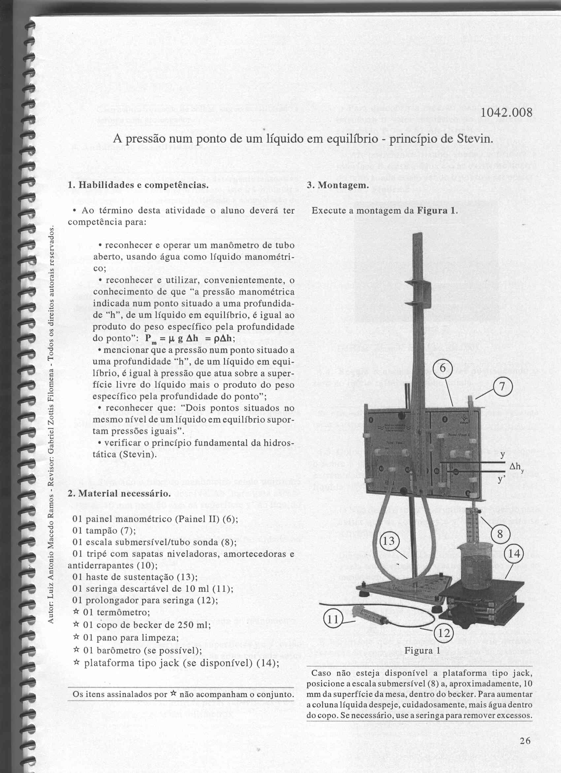
Figura 1 – Montagem do equipamento necessário para medidas de pressão.

- Andamento das atividades

Observação: adicione uma gota de detergente na água a ser usada neste experimento, isto irá diminuir a tensão superficial da mesma, facilitando a acomodação do líquido e a leitura das escalas.

4.1. No painel II, use o tampão para fechar a extremidade superior do tubo E, mantendo as outras duas desobstruídas.

- Leia e anote as posições das superfícies y e y’ do líquido do manômetro (lados B3 e A3).

- Qual a pressão manométrica que atual neste caso, sobre a superfície aberta y do manômetro? Justifique sua resposta.

4.2. Supondo que a superfície y’ suba 5 mm, quantos milímetros deve descer a superfície y?

- Qual seria, neste caso, o desnível manométrico ${Δh}_{y}$?

4.3. Supondo o tubo do manômetro sendo uniforme em seu interior, qual o desnível ${Δh}_{y}$ para uma ascensão de 40 mm para 60 mm na superfície y’ do líquido manométrico?

4.4. Comente as implicações da uniformidade ou não do tubo de vidro do manômetro, inclusive na região curvada.

Atenção!

- Opere fora da zona curvada do manômetro.
- Sempre observe se as superfícies y e y’ estão afastadas mais de 15 mm da zona curvada antes de considerar a leitura.
- Para determinar o ${Δh}_{y}$ faça a leitura da variação de posição sofrida pelas superfícies y e y’, numericamente em milímetros.
- Para descobrir a pressão manométrica ($P_{m}$) introduza o valor numérico do ${Δh}_{y}$ direto na expressão $P_{m}≃9,\text{81}Δh\left(N/m^{2}\right)$.
- Ao posicionar o tubo sonda, considere a interface B entre a água e o ar existente dentro do tubo sonda como sendo o ponto a ser posicionado – Figura 2.

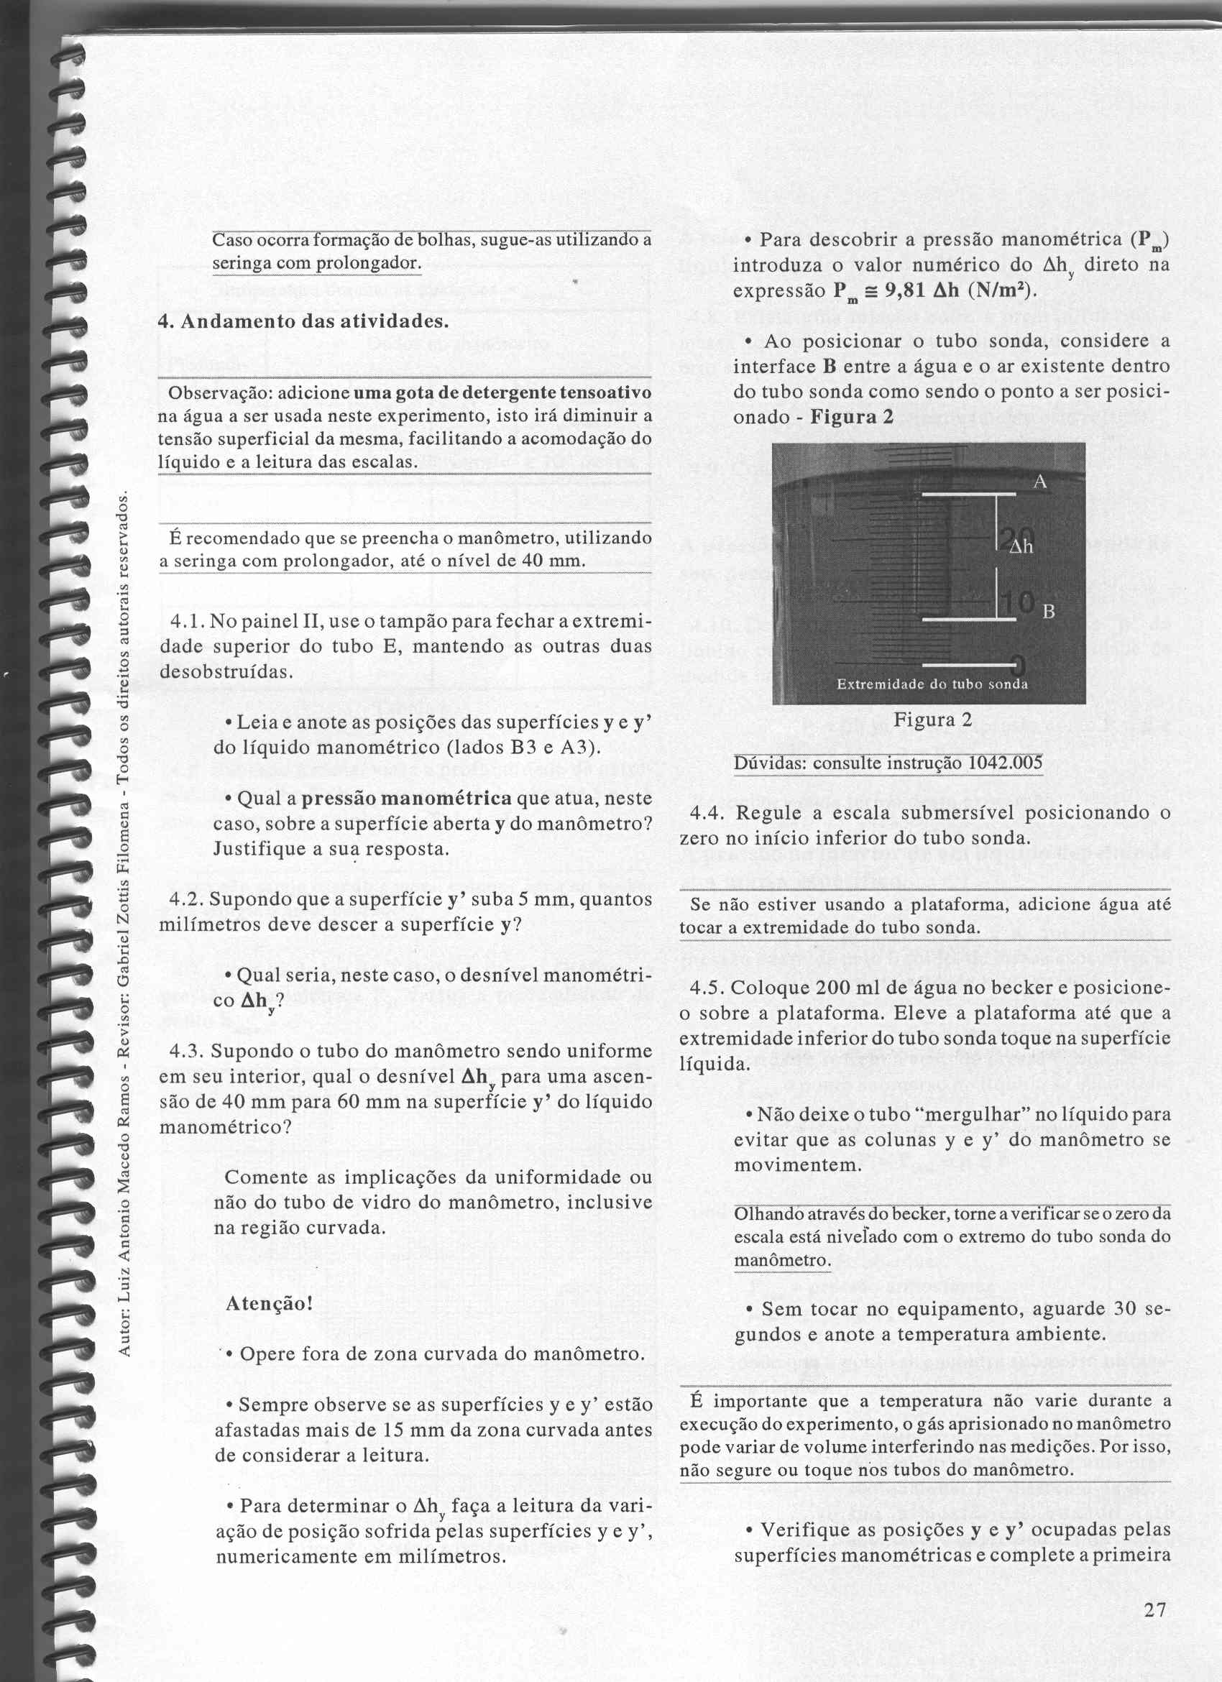
Figura 2 – Determinação do valor de Δh.

4.5. Regule a escala submersível posicionando o zero no início inferior do tubo sonda.

4.6. Coloque 200 ml de água no Becker e posicione-o sobre a plataforma. Eleve a plataforma até que a extremidade inferior do tubo sonda toque na superfície líquida.

- Não deixe o tubo “mergulhar” no líquido para evitar que as colunas y e y’ do manômetro se movimentem.

- Olhando através do Becker, torne a verificar se o zero da escala está nivelado com o extremo do tubo sonda do nanômetro.

- Sem tocar no equipamento, aguarde 30 segundos e anote a temperatura ambiente.

Observação: é importante que a temperatura não varie durante a execução do experimento, o gás aprisionado no manômetro pode variar de volume interferindo nas medições. Por isso, não segure ou toque nos tubos do nanômetro.

- Verifique as posições de y e y’ ocupadas pelas superfícies manométricas e complete a primeira linha da Tabela 1.

Tabela 1 – Dados experimentais.
Temperatura durante as medições = ______ ºC
Profundidade h_{copo} | Dados no manômetro
Profundidade h_{copo} | y (mm) | y' (mm) | Δh_{y} (mm) | P_{m} = 9,8. Δh (N/m²)
h₁ = 0 mm
h₂ = 5 mm
h₃ = 10 mm
h₄ = 15 mm
h₅ = 20 mm

4.7. Subindo a mesa, varie a profundidade da extremidade do tubo E (h_{copo}) no copo de becker de 5 em 5 mm, de modo a completar a Tabela 1.

4.8. Com os dados da Tabela 1, faça o Gráfico da pressão manométrica P_{m} versus a profundidade do ponto h_{copo}.

- Utilize o software Origin para o gráfico.

- A relação entre a pressão e a profundidade num líquido (o princípio de Stevin)

4.9. Existe uma relação entre a pressão (devida à massa líquida) em um ponto de um líquido em equilíbrio e a profundidade deste ponto?

- Represente matematicamente esta relação.

4.10. Como é denominada a constante “ρ”?

- A pressão no interior de um líquido depende de seu peso específico

4.11. Determine o valor do peso específico “ρ” do líquido contido no becker e qual a sua unidade de medida no SI sabendo que:

$P=ρh$ pode ser expressa como $P=μ\text{gh}$, ou seja, $ρ=μg$

Reconheça cada termo desta expressão.

- A pressão no interior de um líquido depende da sua massa específica

Observe que a pressão $P=μ\text{gh}$ nos informa a pressão exercida pelo líquido, de massa específica μ, num ponto a uma profundidade h.

Como todos os corpos imersos na camada de ar terrestre sofrem a ação da pressão atmosférica P_{atm}, o ponto submerso no líquido se encontrará a uma pressão real

$P_{\text{abs}}=P_{\text{atm}}+μ\text{gh}$

onde:
$P_{\text{abs}}$= pressão absoluta;
P_{atm} = pressão atmosférica;
$μ\text{gh}$ = pressão devida à massa líquida com μ representando a massa específica, e h a profundidade que o ponto submerso no líquido se encontrará submerso na massa líquida.

Algumas vezes a superfície livre do líquido se encontra a uma pressão qualquer P₀, diferente da pressão atmosférica, quando isto acontece, a expressão acima toma a forma geral:

$$P=P_{0}+μ\text{gh}$$

- Aplicando os conhecimentos sobre a pressão num ponto de um líquido em equilíbrio

4.12. Deslizando o copo Becker sobre a mesa com a extremidade do manômetro imersa em sua massa líquida, verifique a validade da seguinte afirmação:

“Dois pontos situados no mesmo nível de um líquido em equilíbrio suportam pressões iguais”

- Justifique através da expressão $P=P_{0}+μ\text{gh}$ a validade da afirmação anterior.

- Usando a expressão geral, determine a pressão absoluta que deverá atuar num ponto a 15 metros de profundidade, na água, sabendo que a pressão que atua sobre a superfície livre é de 15 (N/m²).

- Qual a diferença de pressão sofrida por um mergulhador ao passar de um nível localizado a dois metros de profundidade para outro a cinco metros abaixo da superfície livre da água em que se encontra?

- O princípio fundamental da hidrostática, o princípio de Stevin.

As pressões totais, que atuam em dois pontos em diferentes profundidades h_{copo}, foram P₂ e P₁, onde:

$P_{2}=P_{\text{atm}}+μ{\text{gh}}_{2}$ e $P_{1}=P_{\text{atm}}+μ{\text{gh}}_{1}$

Logo, a diferença de pressão entre P₂ e P₁ será:

$P_{2}−P_{1}=μ{\text{gh}}_{2}−μ{\text{gh}}_{1}$ isto é,
$P_{2}−P_{1}=μg\left(h_{2}−h_{1}\right)$ ou
$$P_{2}−P_{1}=μgΔh$$
$$P_{2}−P_{1}=ρΔh$$

onde:
$P_{2}−P_{1}$ = diferença de pressão entre dois pontos de um líquido em equilíbrio;
$μgΔh=ρΔh$ = produto do peso específico do líquido pela diferença de nível entre os dois pontos considerados.

A expressão $P_{2}−P_{1}=ρΔh$ traduz, matematicamente, o princípio de Stevin ou princípio fundamental da hidrostática.

- Enuncie o princípio de Stevin.

